Как направить средства материнского (семейного) капитала на накопительную пенсию мамы
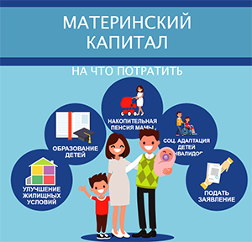ознакомиться
с инфографикой
Средства (часть средств) материнского (семейного) капитала по заявлению женщины, получившей сертификат, могут быть включены в состав средств пенсионных накоплений и переданы в доверительное управление управляющей компании или в негосударственный пенсионный фонд – по выбору мамы.

Куда обратиться
Заявление о распоряжении материнским (семейным) капиталом можно подать в территориальный орган Пенсионного фонда России по месту жительства (пребывания) или фактического проживания в письменном виде или через «Личный кабинет гражданина» в электронном виде.

